Предмет: Објашњење – јавна набавка број 100/14, чији је предмет набавка добара – Уређаји за заштиту (Internet firewall with IPS, HW for LoadBalancing and Web Application Firewall)

Захтев за појашњење :

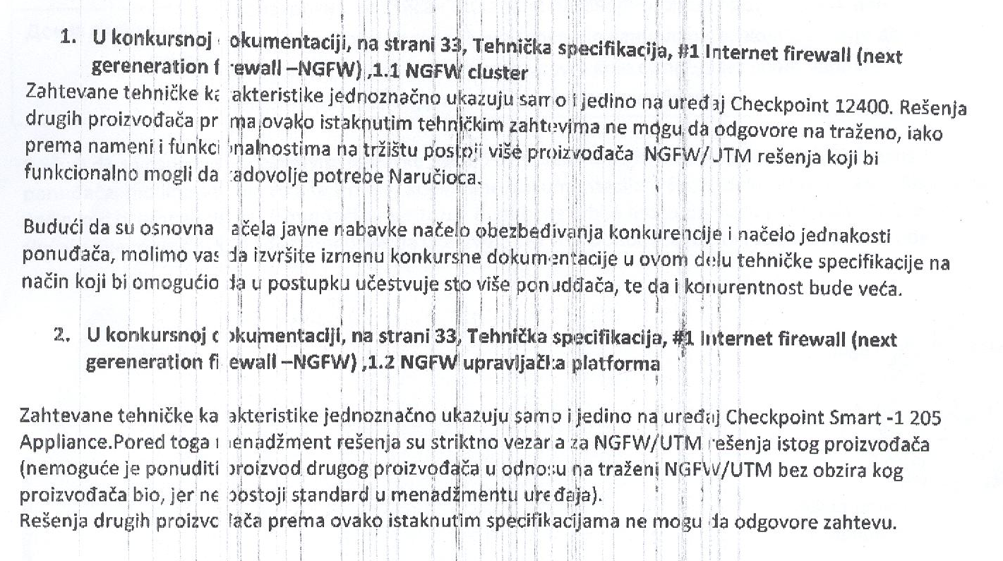
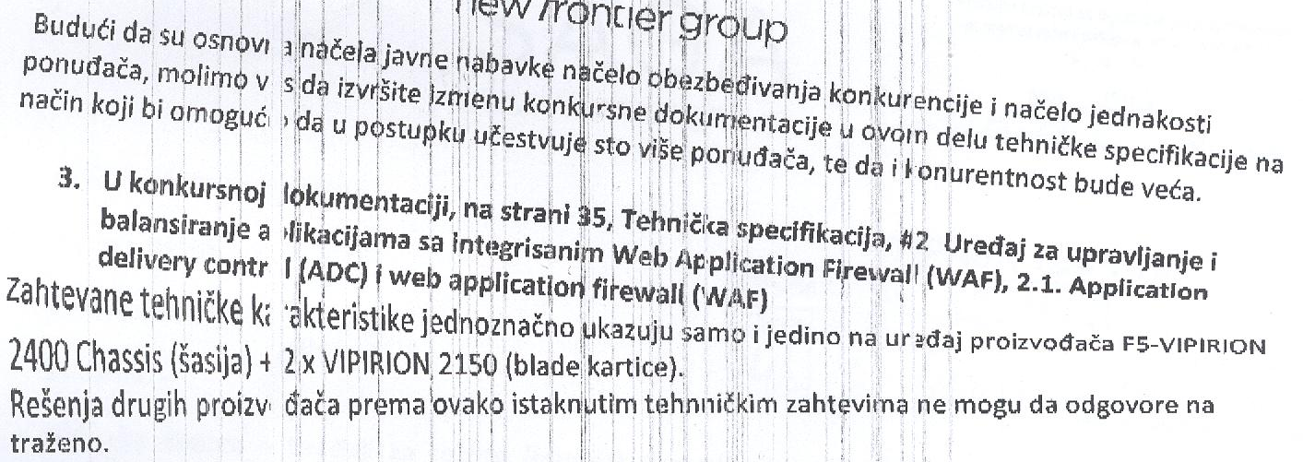
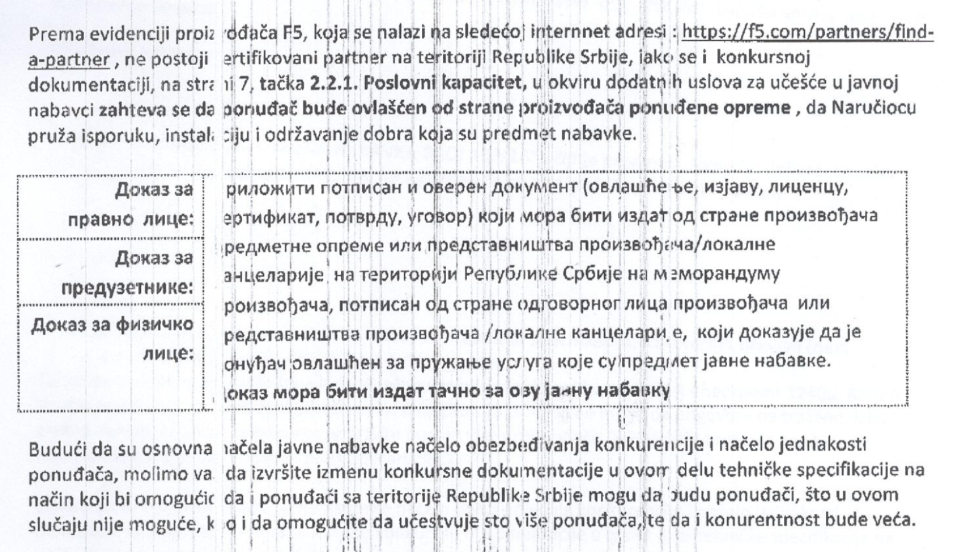

О д г о в о р

- Наручилац остаје при захтевима из конкурсне документације.
- Наручилац остаје при захтевима из конкурсне документације.
- Наручилац остаје при захтевима из конкурсне документације.

